Tohle mě taky vrtalo hlavou už dlouho, je tu velký problém...
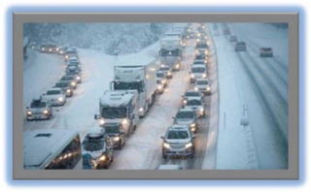
Přemýšlel o tom někdo?
Pokud by všechna auta byla elektrická... a uvízla by v tříhodinové dopravní zácpě... vybité baterie! A pak co?
Nemluvě o tom, že v elektromobilu není prakticky žádné topení.
A pokud uvíznete na silnici celou noc, žádná baterie, žádné topení, žádné stěrače, žádné rádio, žádné GPS (to vše vybíjí baterie)!!!
Můžete zkusit zavolat 911 a odvést ženy a děti do bezpečí!
Nemohou vám, ale přijet pomoci, protože všechny silnice jsou zablokované a pravděpodobně budou vyžadovat, aby všechna policejní auta byla také elektrická (pokud tedy ještě máme policejní oddělení)!!!
A když se silnice odblokují, nikdo se nemůže hnout! Jejich baterie jsou vybité.
Jak nabijete tisíce aut v zácpě? (Myslím, že to je podnikání, na které bych rád viděl. Drony pro dodání těžkých baterií a někoho, kdo by odstranil staré a nainstaloval nové.)
Stejný problém při odjezdech na letní dovolenou s kilometrovými zácpami.
V elektromobilu by prakticky ŽÁDNÁ klimatizace nebyla. Rychle by vám to vybilo baterie
Žádní politici ani reportéři o tom samozřejmě nemluví!
Nemůžeš ani povolat koně, aby tě zachránili.

